可视化搭建VUE项目
2020年5月26日
8:39

- 进入文件夹
mkdir projects && cd projects
- 通过图形界面搭建VUE
vue ui
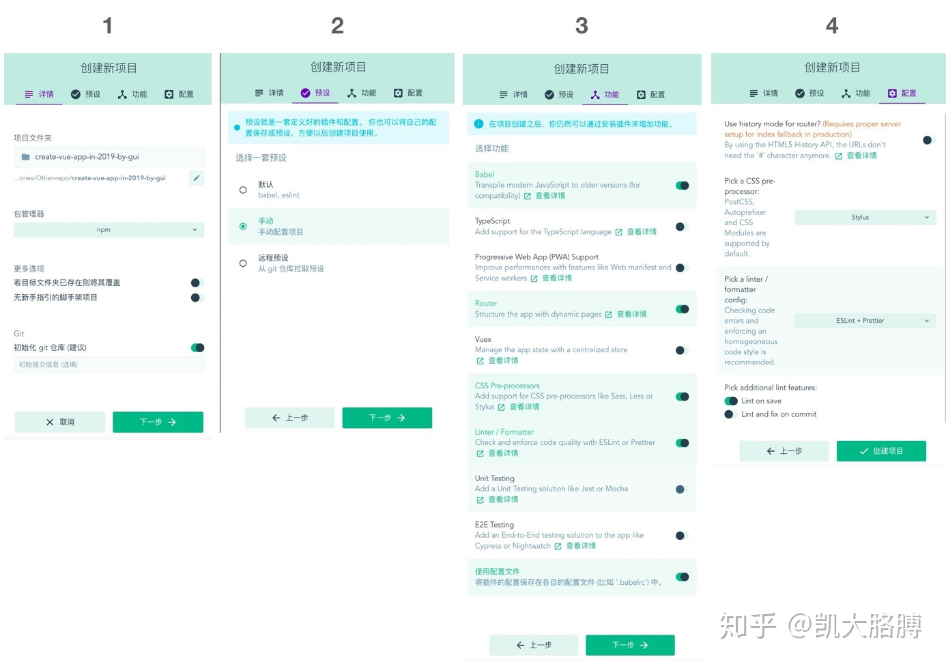

注意： vue ui对 node版本有要求，对高版本也有兼容问题（建议使用node@14.19.3）

